助成決定者用 別紙
このチラシは「個人で除雪を請け負う方」にお渡しください。
※会社等には配布不要です。

個人で除雪を請け負われるみなさんへ
保険加入のお知らせ

要援護世帯の除雪に協力いただく個人の方を市で取りまとめて保険に加入しますので、 事前に生活援護課まで申し込んでください。（個人請負主のみ。株式会社などの事業所は保険の対象にはなりません。）
この保険は、「上越市要援護世帯除雪費助成事業」及び災害救助法（条例）適用時の要援護世帯の除雪について対象になります。
○申込方法（令和5年度に要援護世帯の除雪を個人で請け負われた方は市で申し込むので不要です）
下記の①～③のいずれかの方法で申込んでください。
①右のQRコードを読み込んだ先のフォームで申込
②市ホームページから「保険加入のご案内」のデータをダウンロードし、メールで申込
（トップページ > 組織でさがす > 生活援護課 > 除雪費助成制度）
③下の保険加入希望者記入欄に記入し、FAXまたは郵送で申込

○保険内容 （社会福祉法人 全国社会福祉協議会「福祉サービス総合保障」）
保障内容：在宅・地域福祉サービス中の怪我や賠償責任を補償
補償額：死亡保障1,080万円・対物賠償5億円等（Cプラン）
補償期間：加入申込手続きをした日の翌日から令和７年3月３１日まで※詳細は社会福祉法人全国社会福祉協議会のホームページ内「福祉サービス総合保障」をご確認ください。
※保険料は市が負担をします。

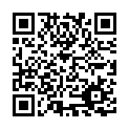

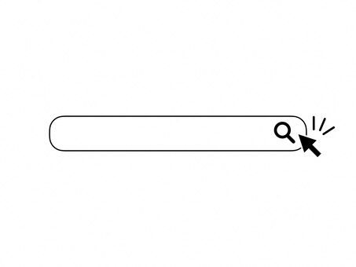
上越市 除雪費助成



【提出期限】除雪を行う前に提出してください。
【宛先】上越市役所 生活援護課 援護第二係（送付文は不要です）
E-mail ：engo@city.joetsu.lg.jp
FAX ：025-526-6114
----------------------------------------------------------------------------------------
＜保険加入希望者記入欄＞
番号 | ふりがな  お名前 | ご住所 及び 電話番号
記入例 | 上越 太郎 | 木田１－１－１  （０２５－５２６－５１１１）
１ |  | （ － － ）
２ |  | （ － － ）
３ |  | （ － － ）

